Thuja Occıdentalıs "Lutea Nana"

Özellikleri

Lutea'dan yavaş büyümesine karşın uzun süre kısa kalmaz. Kışın yazdan daha fazla altın rengine sahip mükemmel bir türdür. Dik büyümesiyle, gençlik yapraklarının eksikliğiyle ve daha kuvvetli altın tonuyla, kendisiyle karşılaştırılması muhtemel "Rheıngold"dan ayrılır. Birkaç yıl içinde çok tutulacağı muhtemeldir.

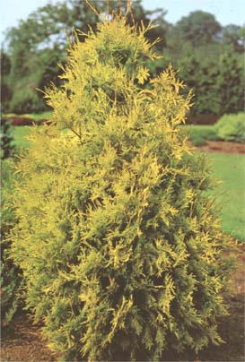

Yapraklı Ağaclar | YAPRAK  RENGİ | ÇİÇEK  RENGİ | MEYVE  (TOHUM)  RENGİ | SONBAHARDA  YAPRAK  RENGİ | çiçek açma dönemi | boy(max mt.) | çit için | bodur için | grup için | Davranış |  |  | Gelişme |  |  | Toprak |  | Işık İhtiyacı |  |  | İklim |  | Bölge |  |  |  | not
 |  |  |  |  |  |  |  |  |  | yayılıcı | dağınık | piramit form | yavaş | orta | hızlı | taze / havalanmış | kuru | güneş | gölge | yarı gölge | soğuk | ılıman | kıyı şeridi | alçak rakım | yüksek rakım | ova | not
Thuja Occıdentalıs "Lutea Nana" | Altın Sarısı | - | - | - | - | 3 | - | - | - | - | - | - | X | - | - | - | - | - | - | - | - | - | - | - | - | - | -

